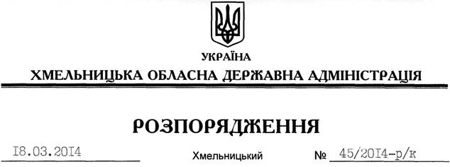

Про фактичний вступ до виконання повноважень голови Хмельницької обласної державної адміністрації

Відповідно до Указу Президента України від 15 березня 2014 року № 298/2014 “Про призначення Л.Пруса головою Хмельницької обласної державної адміністрації” приступаю до виконання повноважень на посаді голови Хмельницької обласної державної адміністрації з 18 березня 2014 року з посадовим окладом згідно зі штатним розписом.

Голова адміністрації Л.Прус

